FORMULÁRIO PADRÃO - REQUERIMENTO DE DISPONIBILIDADE DE COMPARTILHAMENTO DE INFRAESTRUTURA

O Sr. ......................................................................, Eng°. ..............................CREA/SP ............. técnico responsável pelo compartilhamento de infraestrutura e representante da empresa solicitante .................................................... registrada no CNPJ n°.............................................., Município de ................................................................................................................. na rua ..............................................................................................................n°............... .
Solicita declaração e disponibilidade de compartilhamento de infraestrutura na rede de distribuição da Cooperativa de Eletrificação Rural de Itaí Paranapanema Avaré Ltda, localizada no município de Itaí/SP , localidade de....................................................................., iniciando no poste n°................... e terminando no poste nº ................... . O arquivo em KMZ/KML foi enviado via ( ) e-mail e/ou ( ) CD/Pen Drive.

Imagem e localização dos postos de compartilhamento:
Exemplo:
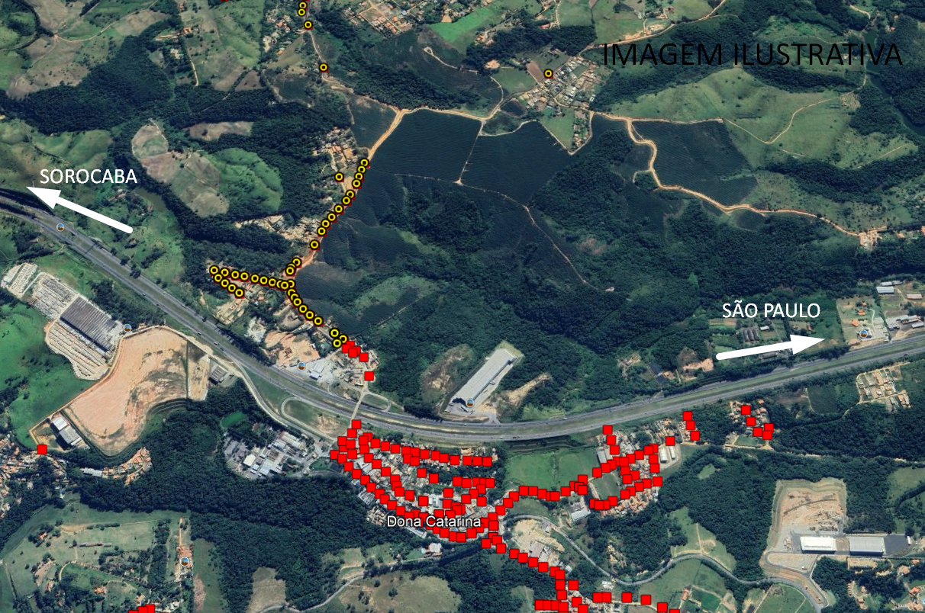
Observações complementares:
_____________________________________________________________________________

